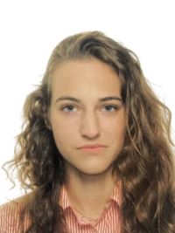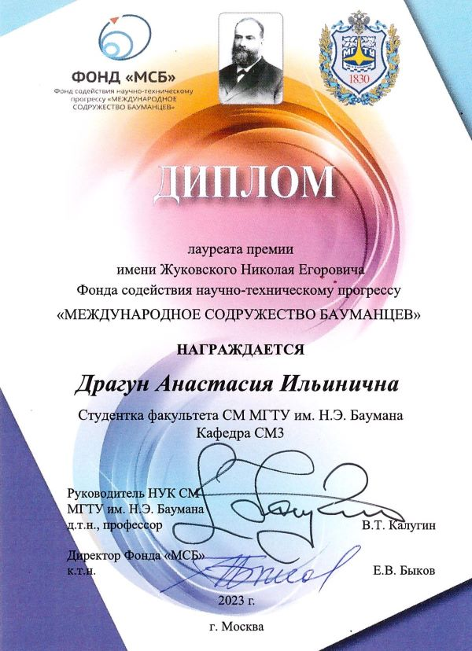

Исследование обтекания ЛА цилиндрической формы в программных пакетах. Дозвуковые аэродинамические трубы с открытой рабочей частью.
Работа посвящена изучению способов исследования обтекания летательного аппарата (ЛА) на дозвуковой аэродинамической трубе с открытой рабочей частью, а также приведение сравнительной оценки работоспособности и точности моделирования обтекания цилиндра со сферической головной частью в программном комплексе SolidWorks Flow Simulation, путем сравнения результатов расчетов с экспериментальными данными. Исследование в аэродинамической трубе ЛА необходимо, так как оно дает возможность проводить дренажные и весовые эксперименты, в результате которых можно определить влияние силового воздействия потока на ЛА и получить необходимые экспериментальные данные для их сравнительной обработки в программных пакетах.
Наиболее распространенными причинами для использования аэродинамических труб в исследованиях являются: тестирование модели (исследование поверхности модели ЛА в уменьшенном масштабе для анализа сил, действующих на ЛА), исследование пограничного слоя, оказывающего влияние на аэродинамические характеристики, визуализация потока (представление анализа обтекания, к примеру, при каком угле атаки может происходить срыв потока при проведении эксперимента), а также распределение давления вблизи поверхности ЛА.
При разработке и исследовании конструкций летательных аппаратов (ЛА) все чаще применяются программные комплексы численного моделирования физических процессов, что диктуется растущим количеством задач по проектированию перспективных изделий, сокращением времени разработки и подорожанием экспериментальных исследований в аэродинамических трубах и проведения других натурных экспериментов. Одной из таких задач является задача обтекания цилиндрического тела дозвуковым потоком при различных углах атаки. Достаточно широкие возможности для решения аэродинамических задач при относительной простоте использования дает комплекс SolidWorks Flow Simulation, позволяющий за сравнительно небольшое время привести к наиболее точным расчетам для тел, обтекание которых сопровождается отрывным течением.
Для проведения исследований на аэродинамических трубах используют различную измерительную и вычислительную аппаратуру, а также систему фото- фиксации. Для определения давления вблизи поверхности ЛА используют трубки Пито. Для определения аэродинамических сил, действующих на модель при продувках, используют тензометрические весы, сигнал с которых передаётся на персональный компьютер и далее подлежит обработке в специальных программных пакетах. Также, для правильной работы аппаратуры, необходимо использовать устройства синхронизации.
В работе приведены необходимые зависимости коэффициентов продольной и нормальной сил, момента тангажа в зависимости от изменения угла атаки, а также было приведено исследование геометрии модели ЛА при экспериментальном и численном расчёте.
Конкурс «Студент года»
Общественный проект, направленный на популяризацию, выявление и поощрение достижений студентов, имеющих достижения в научноисследовательской, инженерной, общественной, творческой и спортивной деятельности.
К обязанностям относится следующая деятельность:
- Обеспечение набора и информирования студентов для участие в конкурсе.
- Проведение проверки полученных анкет от участников конкурса в соответствии с критериями положения о проведении конкурса.
- Подготовка к проведению очных слушаний по номинациям, где участники конкурса выступают перед экспертной комиссией с достижениями, полученными за прошедший год.
- Обеспечение проведения награждения финалистов и участников конкурса.
Данный проект крайне востребован по той причине, что в процессе обучения у студентов накапливается большой опыт реализации проектов, появляются собственные разработки и участники могут заявить о своих достижениях на весь Университет, и имеют возможность прокачать навыки публичных выступлений и самопрезентации. Конкурс «Студент года» - это отличная возможность познакомиться с талантливыми студентами нашего Университета и стать частью большой команды Студенческого совета, получив при этом опыт и эмоции.
Выполнение обязанностей студорга своей учебной группы в течение всего срока обучения в МГТУ им. Н.Э. Баумана.

